Фамилия Имя ____________________________________класс_________________
Дата _________________
Тема _______________________________________________________________________
№ 1 Станция _________________________________________________________________
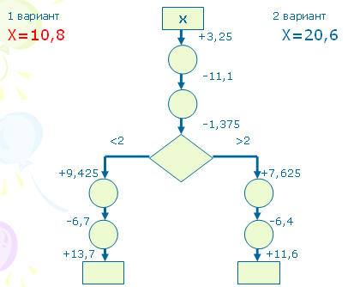
Вычисления:

№ 2. Собственная скорость катера 23,4 км/ч. Сколько понадобиться времени, чтобы доплыть до острова. Смекалистых, удаленного от вычислительного центра на расстоянии 78 км, если скорость течения реки 2,6 км/ч?
Решение: _______________________________________________________________________________________________________________________________________________________________________________________________________________________________________________________________
Ответ: ______________________________________________________________________________
№3 Станция _______________________________
1 вариант 2 вариант

3, . 5 . . , 2 . . . , 5 . 6 , . 7 .
⁺ . , 4 . – 2 , . 8 . ⁺ 0 , . . . – . , 0 .

4 , 1 8 7 1 , 4 4 7 1 8, 5 4 8 2 6 , 8 6 5
№ 4 Станция _______________________________
Угадайте, какое число задумано, если из него вычли 13,5 и к полученной разности прибавили 6,7, то получили 24,75 ?
____________________________________ Ответ: ________________________
___________________________________
____________________________________
____________________________________
____________________________________
№ 5 Навстречу поезду движется поезд со станции Поле Чудес со скоростью 65,7 км/ч, который вышел одновременно с нашим, идущим со скоростью 70,3 км/ч. Через сколько часов встретятся поезда, если расстояние между городом и станцией 680 км?
Решение:

____________________________________________________________________________________________________________________________________________________________________________________________________________________________________________________________________________________________________________________________________________________
Ответ:_____________________________________________________________________________
№ 6 Станция _________________________________
Вычисления:
- 0,26 + 0,45 =
- 37,4 + 3,067 =
- 12 + 3,728 =
- 6,28 – 5,32 =
- 0,03 – 0,0246 =
- 12 – 11,999 =

